POWIATOWY URZĄD PRACY

W SŁUPSKU
Dyrektor Powiatowego Urzędu Pracy w Słupsku  76-200 Słupsk, ul. Fabryczna 1  tel. (059) 845-67-81, fax (059) 845-67-18 |  | Obsługa Bezrobotnych  76–200 Słupsk, ul. Leszczyńskiego 8  tel. (059) 845-75-01, fax (059) 845-75-00 | Aktywne Formy Przeciwdziałania Bezrobociu  76-200 Słupsk, ul. Fabryczna 1  tel. (059) 845-67-81, fax (059) 845-67-18 | Powiatowy Urząd Pracy Filia w Ustce  76–270 Ustka, ul. Kosynierów 9  tel. (059) 815-57-70, fax (059) 815-57-71
  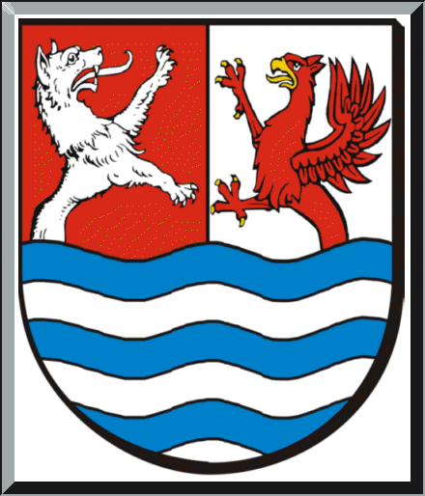  Powiat Słupski    Miasto Słupsk  REGON  771286120  NIP  839-20-36-303  e-mail gdsl@praca.gov.pl poczta@pup.slupsk.pl  filia@pup.slupsk.pl  Strona internetowa www.pup.slupsk.pl    Infolinia urzędów  pracy  tel. 19524  www.zielonalinia.gov.pl | Słupsk, dnia 07.03.2014 r.  PUP.DS 0332.03.14
  INFORMACJA MIESIĘCZNA
  o stanie bezrobocia na obszarze działania PUP w Słupsku
  za miesiąc luty 2014 r.
  Według stanu na dzień 28 lutego 2014 r. liczba bezrobotnych zarejestrowanych
  w Powiatowym Urzędzie Pracy w Słupsku wynosiła ogółem 12.643 osoby, w tym 6.439 kobiet (tj. 50,92 %). W stosunku do stanu z 31 stycznia 2014 roku liczba bezrobotnych zwiększyła się o 33 osoby.
  W lutym 2014 r., w porównaniu z poprzednim miesiącem, zmniejszyła się liczba bezrobotnych z prawem do zasiłku z 2202 do 2162, tj. o 40 osób.
  W tym samym okresie zwiększyła się liczba bezrobotnych bez prawa do zasiłku z 10.408
  do 10.481 tj. o 73 osoby.
  W dniu 28 lutego 2014 r. wśród bezrobotnych było między innymi:
  1.164 niepełnosprawnych,
  27 posiadających gospodarstwo rolne.
  Liczba zarejestrowanych bezrobotnych nie uwzględnia 171 osób poszukujących pracy, wśród których znajdują się 94 osoby niepełnosprawne i nie pozostające w zatrudnieniu.
  Wzrost liczby bezrobotnych w lutym 2014 zanotowano w następujących miastach
  i gminach z terenu działania PUP Słupsk:
  Miasto Ustka | 28
  Gmina Ustka | 13
  Damnica | 5
  Główczyce | 10
  Gmina Słupsk | 6
  Smołdzino | 7
  Spadek liczby bezrobotnych w lutym 2014 zanotowano w następujących miastach
  i gminach z terenu działania PUP Słupsk:
  Miasto Słupsk | 6
  Dębnica Kaszubska | 12
  Kobylnica | 18
  W gminach Kępice i Potęgowo liczba bezrobotnych nie uległa zmianie.

W dniu 28 lutego 2014 r. liczba bezrobotnych w poszczególnych miastach i gminach kształtowała się następująco:
Miasto Słupsk | 5042
Miasto Ustka | 869
Gmina Ustka | 515
Damnica | 601
Dębnica Kaszubska | 1060
Główczyce | 736
Miasto i Gmina Kępice | 1045
Kobylnica | 645
Potęgowo | 687
Gmina Słupsk | 1160
Smołdzino | 283

W lutym 2014 r. zarejestrowano 1.205 bezrobotnych (tj. 9,53 % ogółu bezrobotnych). Wśród zarejestrowanych – 266 osób, tj. 22,1 % posiada prawo do zasiłku dla bezrobotnych.
W lutym 2014 r. z ewidencji Powiatowego Urzędu Pracy w Słupsku wyłączono 1172 osoby
(tj. 9,3 % ogółu bezrobotnych). Wyłączeń dokonano z powodu:
 | - podjęcia pracy |  |  | 563
 |  | - niesubsydiowanej |  | 509
 |  | - subsydiowanej |  | 54
 |  |  | - prac interwencyjnych | 14
 |  |  | - roboty publiczne | 16
 |  |  | - dotacje na podjęcie działalności gospodarczej | 11
 |  |  | - podjęcia pracy w ramach refundacji kosztów zatrudnienia bezrobotnego | 13
 | - rozpoczęcia szkolenia |  |  | 21
 | - rozpoczęcia stażu |  |  | 93
 | - rozpoczęcia przygotowania zawodowego w miejscu pracy |  |  | 0
 | - rozpoczęcia pracy społecznie użytecznej |  |  | 29
 | - rozpoczęcia realizacji indywidualnego programu socjalnego lub kontraktu socjalnego |  |  | 0
 | - odmowy bez uzasadnionej przyczyny podjęcia propozycji odpowiedniego zatrudnienia lub uczestnictwa w aktywnych formach rynku pracy |  |  | 2
 | - niepotwierdzenia gotowości do pracy |  |  | 295
 | - dobrowolnej rezygnacji ze statusu bezrobotnego |  |  | 86
 | - podjęcia nauki |  |  | 0
 | - ukończenia 60/65 lat |  |  | 7
 | - nabycia praw emerytalnych lub rentowych |  |  | 11
 | - nabycia praw do świadczenia przedemerytalnego |  |  | 19
 | - Innych |  |  | 46

W lutym 2014 r. zgłoszono 829 ofert pracy, z tego 205 to oferty pracy subsydiowanej.
W lutym 2014 roku aktywnymi formami przeciwdziałania bezrobociu, finansowanymi z Funduszu Pracy, objęto 197 osób.

Słupsk, 7 marca 2014 r.
Wykonał
Daniel Setnik

